
第二届全国双语教育研讨会
The 2nd National Conference on Bilingual Education
简 报 No.1
2006年4月26～28日
主审：钟启泉、王斌华 主编：邓志伟 副主编：俎媛媛、熊建辉 摄影：刘琪
编辑：闫龙、张树德、严玉萍、曾龙、王娜、汪瑰娟、侯志红、王媛、张淑萍、许敏、乔虹皓、魏薇
主 办：教育部人文社会科学重点研究基地华东师范大学课程与教学研究所
华东师范大学双语教育研究中心
协 办：上海市双语教学实验指导工作小组、上海市普陀区教育局、上海市闸北区教育局、上海市新黄浦实验学校、上海市闸北区第一中心小学、上海贝林格双语教育研究院、新加坡泛太平洋教育出版有限公司、《全球教育展望》杂志社、《中小学英语教学与研究》杂志社
第二届全国双语教育研讨会
在华东师范大学隆重举行
2006年4月26日～28日，第二届全国双语教育研讨会在华东师范大学召开。本届研讨会是教育部人文社会科学重点研究基地华东师范大学课程与教学研究所、华东师范大学双语教育研究中心自2004年成功主办第一届全国双语教育研讨会后的第二次盛会。华东师范大学双语教育研究中心近年来在双语教育领域取得了卓越的研究成就，在中心主任王斌华教授所带领的双语教育研究团队的努力下，本次会议受到广泛关注，共有来自全国24个省市的250多位专家学者和实践工作者莅临会议，提交学术交流论文80余篇。
会议为期三天，主题为双语教育的理论与实践。会议将通过大会学术报告、分会学术报告、现场观摩、教材交流与书展等形式对双语教育理论探索、实施模式、国际比较、课程设置、教材建设、师资培养、课堂教学、教学评价等分议题进行广泛的交流和研讨。
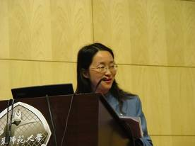
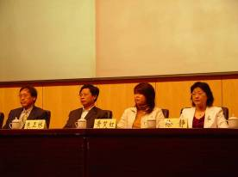

26日上午8：30，大会开幕式在华东师大科学会堂隆重举行。出席开幕式的领导有华东师范大学副校长庄辉明教授、上海市教委双语教学指导小组常务副组长朱浦、华东师范大学教育科学学院院长丁钢教授、华东师范大学课程与教学研究所所长钟启泉教授、上海市普陀区教育局范以纲副局长、上海市闸北区教育局朱正林副局长、新加坡泛太平洋出版集团萧吴多娇总裁、上海贝林格双语教育研究院黄笑虹院长、上海市新黄浦实验学校王洪伟校长、上海市闸北区第一中心小学徐静校长等嘉宾。

开幕式由华东师范大学课程与教学系主任徐斌艳教授主持。华东师大副校长庄辉明教授首先代表华东师大致开幕词，上海市教委双语教学指导小组常务副组长朱浦代上海市教委教研室主任、上海市双语教学工作领导小组组长、上海市双语教学实验专家组组长王厥轩宣读贺词，华东师范大学教育科学学院丁钢院长和华东师范大学课程与教学研究所钟启泉所长随后也向大会致辞；最后，上海市普陀区教育局范以纲副局长和上海市闸北区教育局朱正林副局长向大会致辞并祝愿大会成功。

- 华东师范大学庄辉明副校长代表学校到会致贺
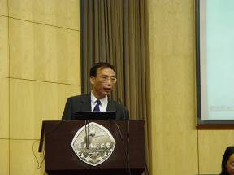
华东师大副校长庄辉明教授代表华东师大致开幕词。他指出，我校第一届全国双语教育研讨会的成功举办，促进了全国双语教育的发展，同时，教育部关于双语教学的四号文件为双语教学的研究和实践工作提供了政策保障，而与国外大学的合作推动了双语教育研究和实践的国际化和科学化发展。同时，华东师范大学于2002年成立了双语教育研究中心，为解决双语教学中面临的诸多问题，促进双语教育理论研究和实验健康发展作了大量的工作。他希望通过此次会议进一步提升双语教育研究的学术水平，进一步推进双语教育实验的健康发展。庄辉明副校长最后衷心地祝愿本届全国双语教育研讨会取得圆满成功。
- 上海市教委教研室主任、市双语教学工作领导小组组长、市双语教学实验专家组组长王厥轩发来热情洋溢的贺信
因临时有其他重要公务在身，王厥轩主任无法到会祝贺，特请上海市教委双语教学指导小组常务副组长、上海市外语教学专业委员会副会长朱浦代为宣读热情洋溢的贺词。在贺词中，王主任代表上海市教委教研室、上海市中小学双语教学实验研究指导工作组对会议召开表示热烈祝贺，并诚祝会议圆满成功。他认为：“全国部分地区的双语教学正在积极稳妥地开展，并取得了一定的成绩。双语教学界的同仁在此领域中踏实努力，勇于探索，表现出极大的热情和信心，进行了许多有益的探索。会议在上海召开，必将对上海，乃至全国双语教学做出重要贡献。”他相信本次研讨会一定会带来新的理念、新的内容、新的方法和新的成果，并一定能推进全国双语教学实验的进程。

- 华东师范大学教育科学学院丁钢院长致辞
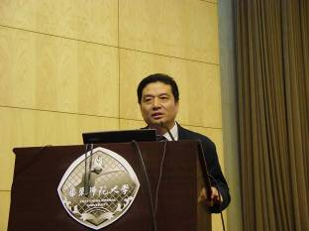
丁钢院长首先对前来参加会议的代表表示欢迎。他说，第一次双语大会取得的成就已铭刻在历史之中，华东师大双语教育研究中心近年来工作成绩的取得，离不开中小学教师的参与，因为双语研究必须扎根在中小学实践之中。华东师大的研究人员希望和中小学教师共同合作，进一步推进双语教学的发展。此外，丁钢院长以新加坡的华语与英语双语教学为例，强调双语教学如何在与国际交流的同时保持本国文化特色。他认为，在这方面，双语教学的责任重大。他相信华东师大与中小学教师的紧密合作能创出新的天地。最后，丁钢院长衷心地祝愿本届全国双语教育研讨会取得圆满成功。

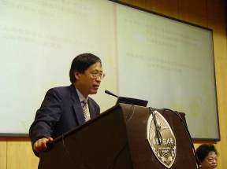
- 华东师范大学课程与教学研究所钟启泉所长致辞
教育部基础教育课程改革专家组组长、教育部人文社会科学重点研究基地华东师范大学课程与教学研究所所长钟启泉教授代表华东师大课程与教学所欢迎各位代表。他指出，双语教育越来越受关注，此次会议的召开必然且必要。我们希望进一步认识双语教育和双语教学研究的重大使命和价值。联合国教科文组织在2003年出版了一本小册子――《多语并存世界里的教育》。它说，在今日一国多语、多国一语、双语共存乃至多语并存的世界里，教育系统面临严峻的挑战。什么挑战？那就是“保护语言的多样性”。这是当今世界最为紧迫的任务之一。根据专家估计，当今世界共有6000－7000种语言，而至少有一半的语言在今后数年内有消亡的危险。因此，联合国教科文组织提出了“保护语言的多样性，就是保护文化的多样性”的口号。双语教育的研究，不仅是我国教育发展的需要，也是世界教育发展的共同课题。这种课题归根结底，就是保护语言的多样性、保护文化的多样性，一句话，保护多元文化的世界。钟教授指出，为了实现双语教育研究的价值，我们必须清醒地认识到并且承认如下的基本原则：第一，作为第一语言（或是首要语言）的母语教育至关重要，不要因为强调了双语教育而妨碍了母语教育的价值。第二，通过我们的研究，为各级教育阶段开展双语或多语教育提供专业支持，这是多语社会、多元文化社会的一个重要特征。第三，基于我们的研究，支持语言教育作为跨文化教育的一个主要内容，这是多元文化教育的一个重要特征。美国教育家波依尔指出，基础教育阶段本质上是儿童语言发展的奠基阶段。这里所谓的语言发展包括了“语词语言”、“数学语言”和“艺术语言”的发展，体现了一种大语言观。在发展双语教育和发展母语教育之间也不存在二元对立，都是发展儿童的“语词语言”能力所必须的，是素质教育所追求的。不同的声音，共同的追求。这正是研讨会的魅力所在。最后，钟教授祝愿研讨会成功。
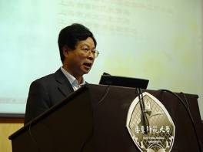
- 上海市普陀区教育局范以纲副局长、上海市闸北区教育局朱正林副局长代表协办单位到会祝贺，预祝研讨会圆满成功。
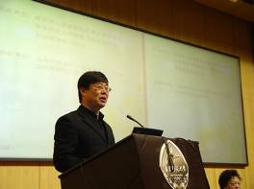
主会场主题发言：精彩纷呈，初掀高潮

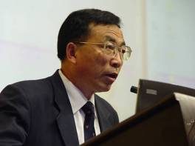
开幕式结束后，大会进入主会场主题发言阶段。上、下半场主题发言分别由上海市中小学外语专业委员会常务理事、浦东新区中小学外语教学专业委员会副理事长盛德仁、江苏省无锡市教育局双语教育办公室主任黄树生主持。

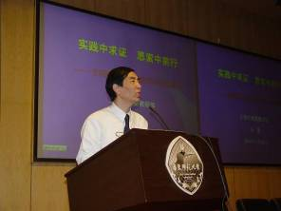
上海市教委双语教学指导小组常务副组长朱浦、华东师范大学双语教育研究中心主任王斌华教授、辽宁省基础教育教研培训中心双语教研室周朝华、上海市新黄浦实验学校王洪伟校长、上海交通大学外国语学院俞理明教授、中央教育科学研究所研究员张志远等5位知名学者先后做了主旨发言。他们分别代表政府部门、高等院校、学校一线、研究机构，从不同视角解读双语，破解双语教育实践中所面临的诸多难题，可谓精彩纷呈，引起了与会代表的极大兴趣，掀起了会议的第一次高潮。

- 朱浦的主题发言：《实践中求证，思索中前行》
上海市教委双语教学指导小组常务副组长朱浦在题为《实践中求证，思索中前行》的发言中，首先指出了上海市双语教学取得成绩的同时也面临了一些问题：包括什么是双语教学？为何做？如何做？以及师资培养、认定和评价问题等。其次，他详细地介绍了上海市正在实行的为期十年（2000-2010年）的主体引领工程，此工程旨在建设双语教学龙头工程（创建一百所双语学校及其相关评估标准），建立健全的双语学校评价机制。其中，关键是成立了专家组，集中了中小学所有特级教师和大学专家，旨在集中大家的智慧解决基本问题和重要问题。最后，他提出了上海市今后双语教学实践工作的指导性建议：1、有序发展。要有积极地态度和稳妥地方法。2、科学推进。编制《上海市中小学双语教学指导意见》，该双语指南三十条款具有强调科学性、综合性和整合性的特点。3、强调各方联手：专家的指导，政策的支持，国际的交流，教师的培训，课题的引领等。4聚焦实验：宏观上积极实践，稳妥推进，集中精力，少辩多做；微观上，扩大数量，提高质量，整合课程，多元特色。

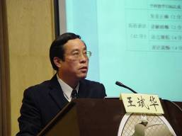
- 王斌华教授的主题发言：《中小学教师双语教学能力资质认证标准》（上海操作版）的研究
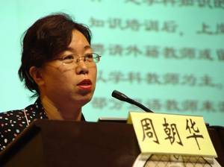
王斌华教授认为，双语教育教学的推进，师资是关键。如何培训和培养师资，需要靠相关制度来推动。因此，《中小学教师双语教学能力资质认证标准》（上海操作版）的研究就很重要。他指出，研究认证标准有五大目的：规范中小学教师双语教学能力资质认证的管理；加强其资质认证的意识；防止不合格教师进入双语教师队伍；确保双语教学质量；提高双语教师的知识、技能和态度，促进双语教师专业发展，进一步推动双语教学实验；使学生、学生家长及公众相信，双语教师应该接受专门的资质认证。通过广泛的国际比较研究，他得出九条对我国研制认证标准的启示：1）教师应该获得大学本科以上的文凭；2）持有教师资格证书；3）接受专门培训；4）掌握学科知识；5）精通一门外语；6）撰写有关双语教学的论文；7）掌握从事双语教学的专门技能；8）有从事双语教学的工作经历；9）应授予不同等级的资质认证证书。在这一过程中，我们要避免以下错误倾向：避免实施“目的模糊”的资质认证；避免采用“拿来主义”的认证标准，如本科学历作为教师认证标准不符合我国情况，我国小学双语教师只要求大专就可以；在课程观、教学观、教师观、学生观和评价观等发生变化的情况下，避免采用“陈旧过时”和“不切实际”的认证标准；避免给出“千人一面”的认证结果，“一刀切”的认证结果不具备普适性。最后，王斌华教授提出了相关的指导性建议：1）确定中小学教师双语教学能力资质结构。目前我们没有对学科知识进行直接的认证，但在努力确保申请者掌握学科知识方面，采取了一系列措施。2）赋予各项指标的权重和评价方法。例如，有一些优秀教师没有机会上展示课，我们就把这部分的分控制在最小值。

- 周朝华的主题发言：《探索中的辽宁双语教学》
辽宁省基础教育教研培训中心双语教研室周朝华介绍了辽宁省双语教学的动态和情况。首先，她强调，辽宁省政府非常重视通过加强双语教学培养高素质的外语人才为辽宁省的经济建设服务的愿景，近年来，辽宁省通过引进新加坡双语教育专家帮助其实施双语教学及师资培训。目前辽宁省有双语教师约3000人，04年实现乡乡开英语课的局面，外语在全国名列前列。其次，她介绍了双语教育推进原则：勇于实验，务实求稳，不断总结，逐渐成效。课程实施形式：第一阶段，以汉语为主，外语为辅；第二阶段以外语为主，汉语为辅；第三阶段全英授课。实验教材强调图文并茂。学生对参加双语学习的反映：多数学生积极性高，英语水平得到提高等。
- 王洪伟的主题发言：《破解中小学双语教学师资管理难的思考》
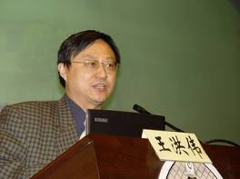
上海市新黄浦实验学校王洪伟校长指出，第一届双语会议推动了我们的实践工作，两年后又聚集在这里展现“不同的声音，共同的目标”双语教学话题。中小学双语教学刚起步，双语教师从哪里来？一靠培训二靠认证，但要考虑成本问题。成本如何确定如何分担？教师成为双语教学付出成本，必然会影响原专业技能的发展。他建议：多方联手，尤其借助高校进行双语师资培训，是双语师资发展的值得探索的途径。
- 俞理明发言：《我国高校双语教学的定位及其教学模式的探究》
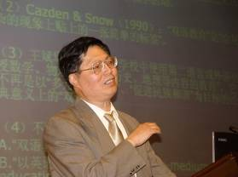
上海交通大学俞理明教授介绍了我国高校双语教学的定位及其教学模式。他认为，双语教学的目的在于提高外语水平及提高整体水平。双语的概念包括第二外语、本地少数民族、国外土著人以及聋哑人语言等。他介绍了依托式教学实验及其案例：通过实验组与对照组(实验组英语，对照组中英结合)的比较分析，反映实验组师生互动，对照组教师讲解，试验结论，实验组明显优于对照组。俞理明教授结合上海交通大学的双语教学实践，指出我国高校双语教学的定位：加大理科课程双语课时，提升大学生外语专业能力。
- 张志远的主题发言：《构建中国特色的双语教育体系》
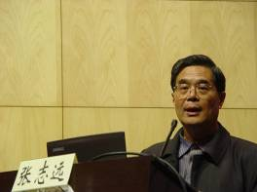
中央教育科学研究所研究员张志远在介绍当今世界语言发展趋势基础上，指出我国双语教育的特色，主要是汉语英语双语教育，有别于双语国家的双语教育。目前是少数人享受的教育，绝不以汉语的削弱为代价，正处于布点实验探索阶段，不包括某些高校的双语教学。印度双语教育实施了半个多世纪，迄今掌握英语的人低于10%。日本的英语教育非常落后，但科技强大，日本怕英语冲击日语，小学双语教学遭到不少人的反对。中国特色双语教育体系基本框架应该是：全国性双语教育研究与服务体系；国家双语教育政策方针保障体系；双语教育课程标准教材开发体系；双语师资的培训与资格认定体系；双语教育的质量监控与评价体系。
（简报上述的文字记录为闫龙、张淑萍、王媛 由邓志伟整理）

